**Герой моей семьи - Лаков Назар Сисимбаевич**

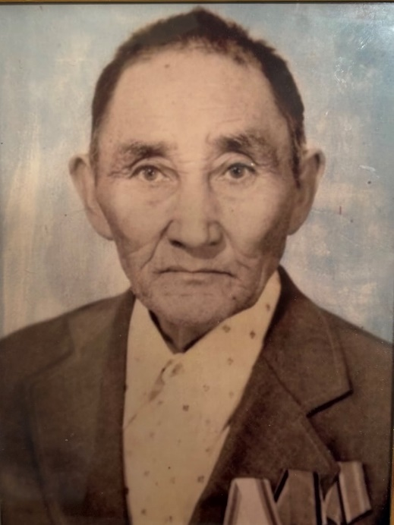

В моей прекрасной и большой семье есть человек, к которому у всех особенное отношение. Именно о нем я хочу рассказать. Это мой замечательный и великий прадедушка Лаков Назар Сисимбаевич.

Прадед родился в 1914 году, число и месяц рождения неизвестны. О его родителях нет никакой информации, он вместе со своими братом и сестрой рос в детском доме, его детство было непростым и всю свою жизнь он нес ответственность за свою семью сам, он был старшим братом. Родился прадед в Казахстане, к сожалению, точное место рождения так же неизвестно.

Назар Сисимбаевич был призван на воинскую службу еще за год до начала войны и прошел всю войну от начала до конца, участвовал в освобождении городов уже после 1945 года. Он был стрелком роты аэродромного обслуживания 419 батальона 77 района авиационного базирования. Будучи ефрейтором Назар Сисимбаевич был в боях за Сталинград и дошел до Берлина, служил во втором Украинском полку. Был награжден медалью «За боевые заслуги», получил Орден Отечественной войны второй степени, имеет грамоту, подписанную Маршалом Советского Союза Коневым Иваном Степановичем. На войне случалось несколько ситуаций, когда смерть была близка, но чудом проходила мимо моего прадеда. Наверное, потому что ему была суждена еще долгая жизнь.

После войны Назар Сисимбаевич женился на моей прекрасной прабабушке, они родили одиннадцать замечательных детей, одной из них является моя бабушка. Прадед очень много трудился всю жизнь, жили в деревне, у семьи было огромное хозяйство, часть которого отдавалась в город, для того, чтобы люди могли нормально питаться. Всю свою жизнь Назар Сисимбаевич был в служении у Родины, своей семьи, у других людей. Прожил очень достойную жизнь, имел спокойный характер, о войне почти не говорил. Всегда был авторитетом у сослуживцев, у односельчан, у своей семьи. Все говорят о прадедушке как о добром, чутком отце. Он был замечательным дедушкой для своих внуков, очень их любил, воспитывал, собирал всех в своем доме.

Назар Сисимбаевич ушел из жизни на 73 году, его не стало 25 марта 1987 года. К сожалению, он много болел перед смертью, война и непростая жизнь в дальнейшем сказались на здоровье. Прадедушка умер в окружении всей своей большой семьи. Все родственники собираются в день смерти прадеда каждый год, чтобы вспомнить и почтить память героя и просто замечательного отца, деда, прадеда. Мы всегда будем помнить о нем, о его подвиге, о его жизни. И это очень важно для нас.

С раннего детства мои мама и бабушка рассказывают мне о своем отце и деде, всегда говорят о том, как важно не забыть те страшные события, какой ценой далась эта победа. Всегда говорят о том в каких лишениях жили люди во время, и после войны, призывают меня ценить все, что сегодня мы имеем ценой человеческих жизней. 9 мая для нашей семьи особенный праздник, скорее грустный праздник. Мы ходим на парад или смотрим его по телевизору, все годы ходили на бессмертный полк с портретом прадеда, возлагаем цветы к вечному огню, смотрим военные фильмы.

Я хочу, чтобы никогда не было войны, голода, хочу, чтобы мы все жили мирно и всегда помнили какой ценой досталась та победа! Я очень горда тем, что у меня есть такой родственник, для всех нас он настоящий герой! Я всегда буду чтить память о нем и передавать информацию о его жизни и его подвиге из поколения в поколение, как это делают мои родители, моя бабушка. Я благодарна прадеду и всем остальным ветеранам за то, что они ценой своей жизни и таким огромным трудом дошли до этой победы! Спасибо за то, что сейчас у меня есть возможность жить и учиться, спокойно спать ночью и ничего не бояться! Спасибо за то, что я вообще родилась во многом благодарю моему славному прадеду Лакову Назару Сисимбаевичу! Вечная Слава Героям!

Кривицкая Алена 3 «б», МОАУ «Лицей № 3»